Предлагаю Вам изготовить красивые барельефы, которые при желании можно сделать магнитами. Для изготовления барельефов нам потребуется гипс и силиконовая форма. Гипс наводим с водой 1:1. Дети с удовольствием вам помогут заполнить формы. После того как гипс застыл (примерно 40 мин), аккуратно освобождаем формы, моем их и заполняем смесью ещё раз.

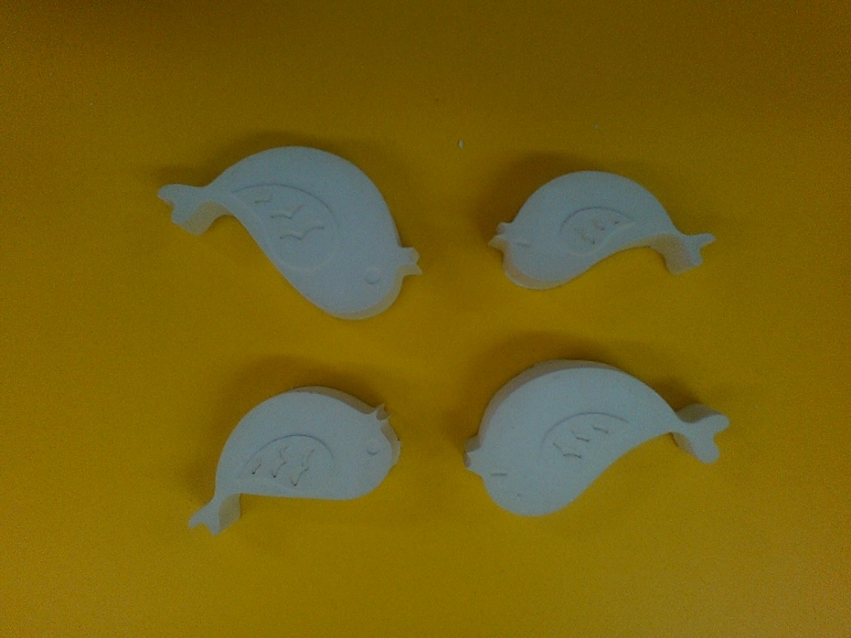

Фигурки просушиваем в течение дня, грунтуем акриловым грунтом и просушиваем сутки.

Я предлагаю вам использовать для окрашивания краски для мраморирования.

Для этого нам потребуется ёмкость с водой, диаметр которой должен учитывать размер фигурки, так как окрашивание предусматривает погружение фигурки в воду. Краска имеет определённый запах, по этому окрашивание должен проводить воспитатель, дети с удовольствием понаблюдают со стороны.

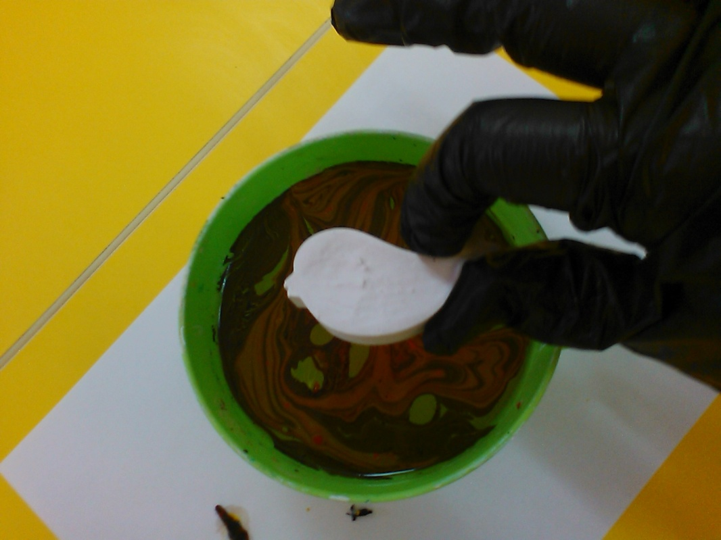

На воду капаем краску и палочкой делаем узор, окунаем фигурку в воду (можно бросить) на несколько секунд.

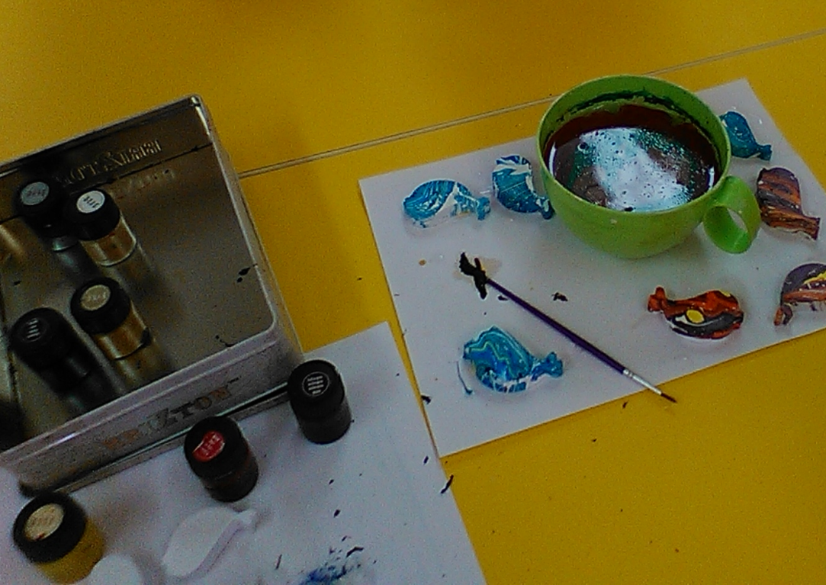

Просушиваем в течение одних суток, лучше двух. Затем при желании можно доработать контуром, просушит и приклеить с обратной стороны магнит. Вот что у н6ас получилось.

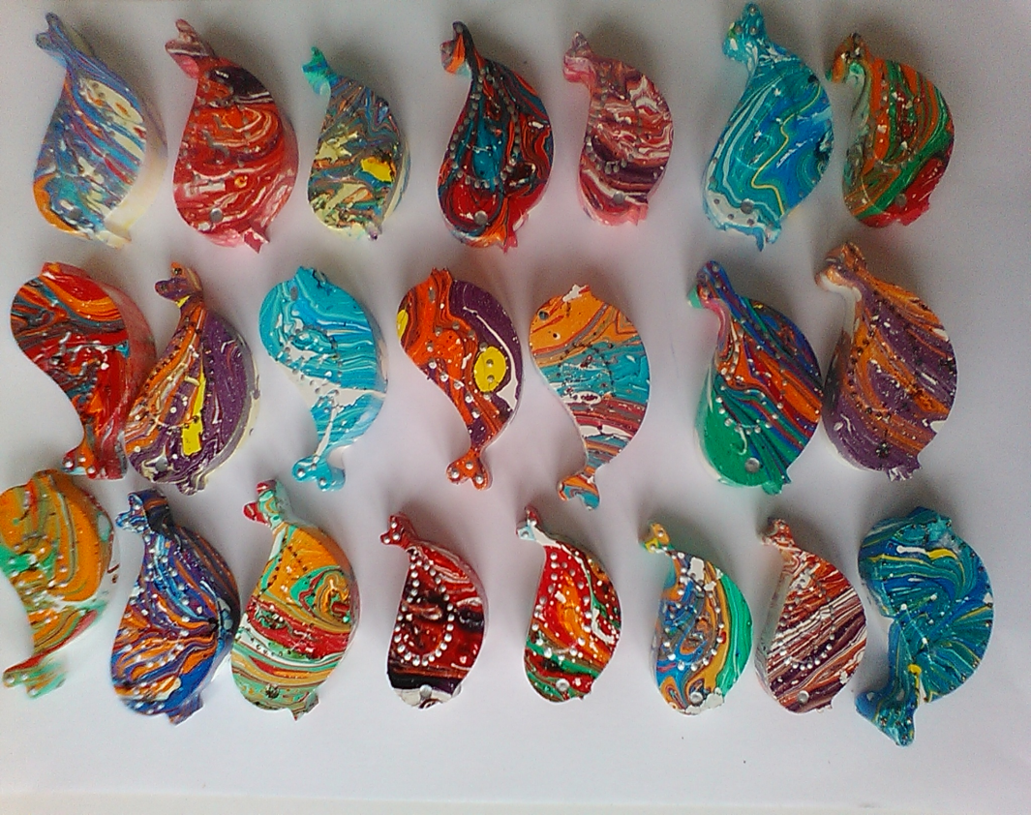

Спасибо за внимание. Удачных Вам работ.